中国国际石油石化技术装备展览会组委会

关于邀请参观第十八届
中国国际石油石化技术装备展的函

尊敬的
由中国石油和化学工业联合会、中国贸促会化工行业分会、中国石油天然气集团公司、中国石油化工集团公司、中国海洋石油总公司支持，北京振威展览有限公司主办的中国国际石油石化技术装备展览会(简称：cippe石油展)已成功举办了十七届，每年春季在北京举办，是全球最大石油展。
第十八届中国国际石油石化技术装备展览会将于2018年3月27日-29日在北京·中国国际展览中心（新馆）举办，此次展会将吸引来自全球65个国家和地区的1800家参展企业，世界500强企业46家，18个国家展团，展出面积近90,000平米。众多展商将在石油石化、页岩气、海洋工程、天然气、管道与储运技术装备、防爆仪器仪表等6大板块展示最新产品和技术。
届时国家发改委、国资委、外交部、工信部、国家能源局、中国石油天然气集团公司、中国石油化工集团公司、中国海洋石油总公司、中国船舶重工集团公司、中国船舶工业集团公司等相关负责人、45个国家使领馆成员及国内知名企业将悉数到场。
国际方面美国、德国、英国、法国、加拿大、丹麦、意大利、俄罗斯等18个国家展团将带来该国一流的石油工业技术、产品及装备。
国际著名企业有埃克森美孚、俄罗斯天然气工业分公司、贝克休斯、斯伦贝谢、国民油井、GE、3M、霍尼韦尔、卡特彼勒、韩国斗山、康明斯、MTU、泰科、西梅卡、雪姆钻机、山特维克、陶氏化学、海虹老人、阿克苏诺贝尔涂料等。
本届展会吸引了近百家新优国内外企业参展，国内知名企业主要有中石油装备展团、中石化装备展团、中海油展团、中国船舶、中船重工、中国航天、杰瑞、科瑞、烟台冰轮、三一重工、中集来福士、振华重工、利丰海洋工程、南阳二机、四川宏华、上海神开、华北荣盛、中信泰富、惠博普、恒泰艾普、安东石油、山东骏马、铁虎石油、泰富重装、海油集团、道森集团、百施特、华荣防爆、沈阳鼓风机、耐莱斯阀门、耐驰泵业、苏尔寿泵业等。
展会同期还将举办 “展品创新金奖”评选、“ 第十届国际石油产业高峰论坛”、“2018国际石油石化技术会议”、“使馆对接会”、‘“全球采购大会”’等，届时将有众多知名石油国家代表以及著名专家、学者与会。
希望通过cippe的平台，吸引广大科研工作者与国内外企业进行交流互动，与先进技术进行一线对接，在装备制造、科研、商务等方面实现有益结合。
在此，我们诚挚地邀请您参观2018年3月27-29日的石油盛会，寻找商机，扩大合作交流和贸易往来，共同探讨世界石油技术发展的现状和未来发展方向。
同期展会：
第八届中国国际天然气技术装备展览会（CING）
第十八届中国国际石油天然气管道与储运技术装备展览会（CIPE）
第十八届中国国际海洋石油天然气展览会（ciooe）
第十八届中国国际防爆电气技术设备展览会（Expec）
第八届中国（北京）国际海洋工程技术与装备展览会（CM）
中国国际页岩气技术与装备展览会（cisge）
同期论坛：
第十届国际石油产业高峰论坛
2018国际LNG技术大会
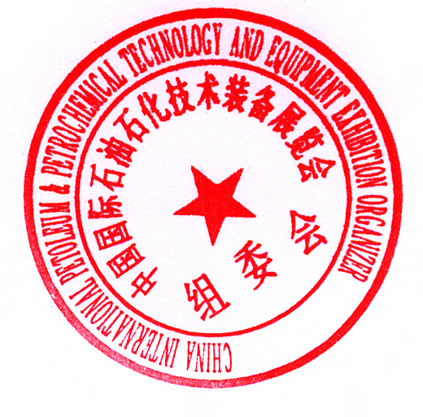
2018国际石油石化技术会议
2018海洋油气新技术和投资北京高峰会
联系人：陈彩霞 电 话：010-58236566
传 真：010-58236567 邮 箱：CCX@zhenweiexpo.com
二〇一七年十一月六日


第十八届中国国际石油石化技术装备展 参观回执表

1.请指出您最关注的公司
最关注的公司1:
最关注的公司2:
2.重点关注和参观的产品：

3.您需要参观券多少张？请注明（ ）张
参观联系人及公司信息
联系人姓名： |  |  |  | 部门： |  | 职位：
座机电话： |  | 手机： |  | 传真： |  | Email:
公司名称： |  |  |  | 邮编： |  | 网站:
公司地址：

参观成员名单（如表格不够，请复印此表）
 | 姓名 | 部门 | 职位 | 座机电话 | 手机 | Email
1
2
3
4
5
6
7
8
9
10
11
12
备注：标红为必填。

